VI Образовательный форум «Найди свой путь к успеху!»

18 октября 2019 года в целях развития и совершенствования системы профессионального образования, в рамках реализации основных мероприятий государственной программы Ставропольского края «Развитие образования», а также повышения престижа профессионального, проведения профориентационной работы среди обучающихся общеобразовательных организаций в городе Минеральные Воды на базе Дворца культуры железнодорожников прошел VI Образовательный форум «Найди свой путь к успеху!».
В работе форума приняли участие образовательные организации городов Кавказских Минеральных Вод - «Минераловодский колледж железнодорожного транспорта», «Минераловодский региональный многопрофильный колледж», «Железноводский художественно-строительный техникум», «Пятигорский техникум торговли, технологий и сервиса», «Лермонтовский региональный многопрофильный колледж», «Кисловодский государственный многопрофильный техникум», а так же работодатели региона.
Участников форума приветствовали начальник отдела профессионального образования Министерства образования Ставропольского края Малик О.А., заместитель главы администрации Минераловодского городского округа Шевченко А.Ф.
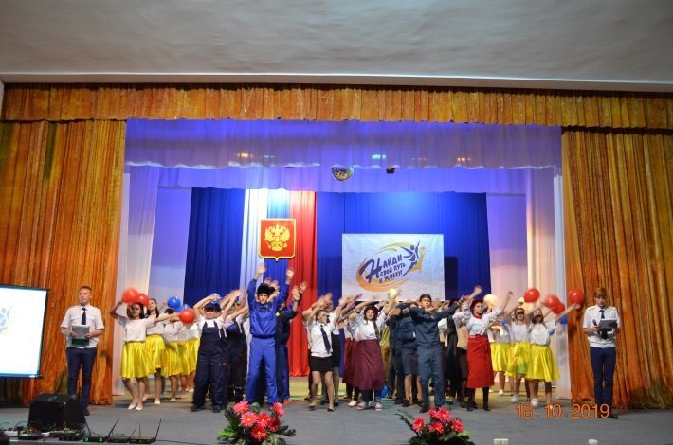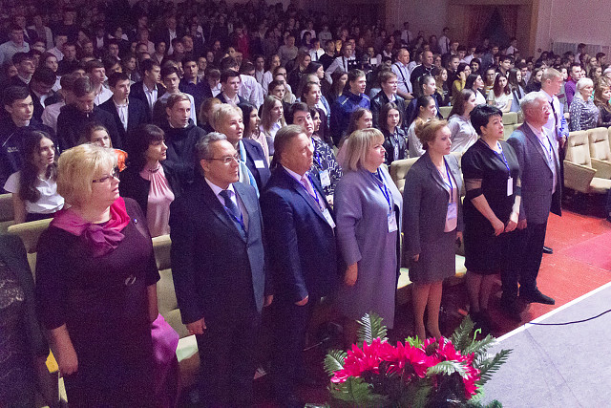
На торжественной церемонии открытия форума студенты колледжей и техникумов представили «творческие визитки» профессий и специальностей. В выставочном зале Дворца культуры железнодорожников расположились стендовые презентации профессий и специальностей. Будущим абитуриентам и гостям форума продемонстрированы мастер-классы по профессиям и специальностям среднего профессионального образования, проведены профессиональные пробы и анкетирование будущих абитуриентов.
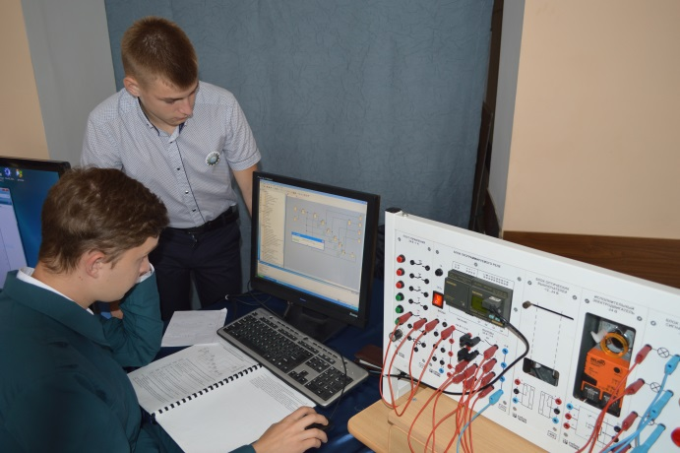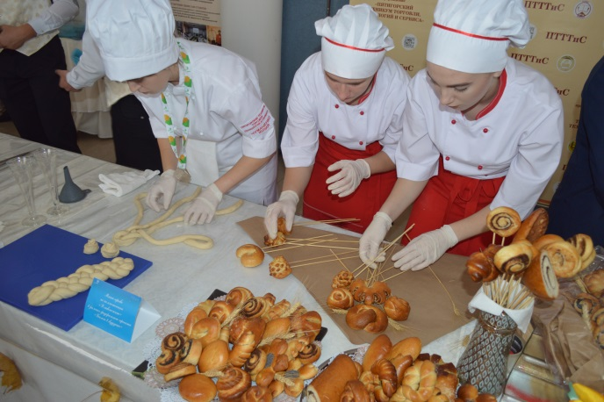

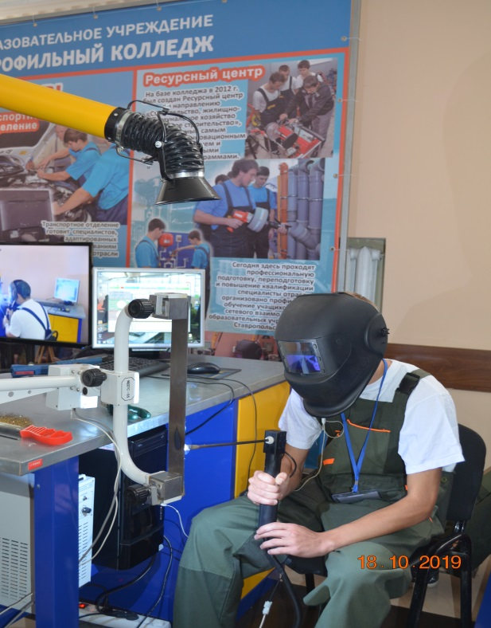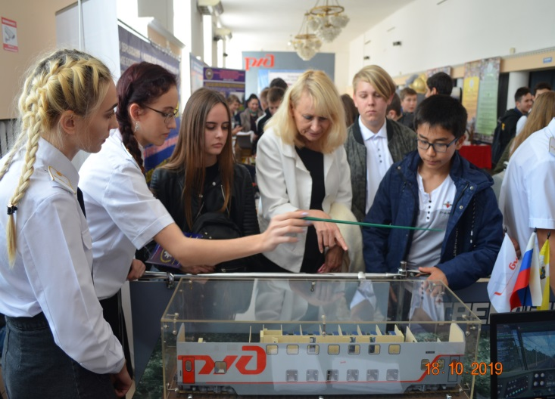
В рамках проведения форума состоялось заседание круглого стола на тему: «Повышение качества среднего профессионального образования: проблемы и пути решения», на котором состоялся открытый и заинтересованный диалог по актуальным вопросам развития среднего профессионального образования Ставропольского края.
Форум посетили около 2000 обучающихся общеобразовательных школ Кавказских Минеральных Вод.
